La Comunicación póster: “Revisión de evidencias en el cuidado de la Episiorrafia” publicada en 2017 en el I Congreso Internacional de Innovación e investigación en el ámbito de la salud, que se presentó con el siguiente formato:
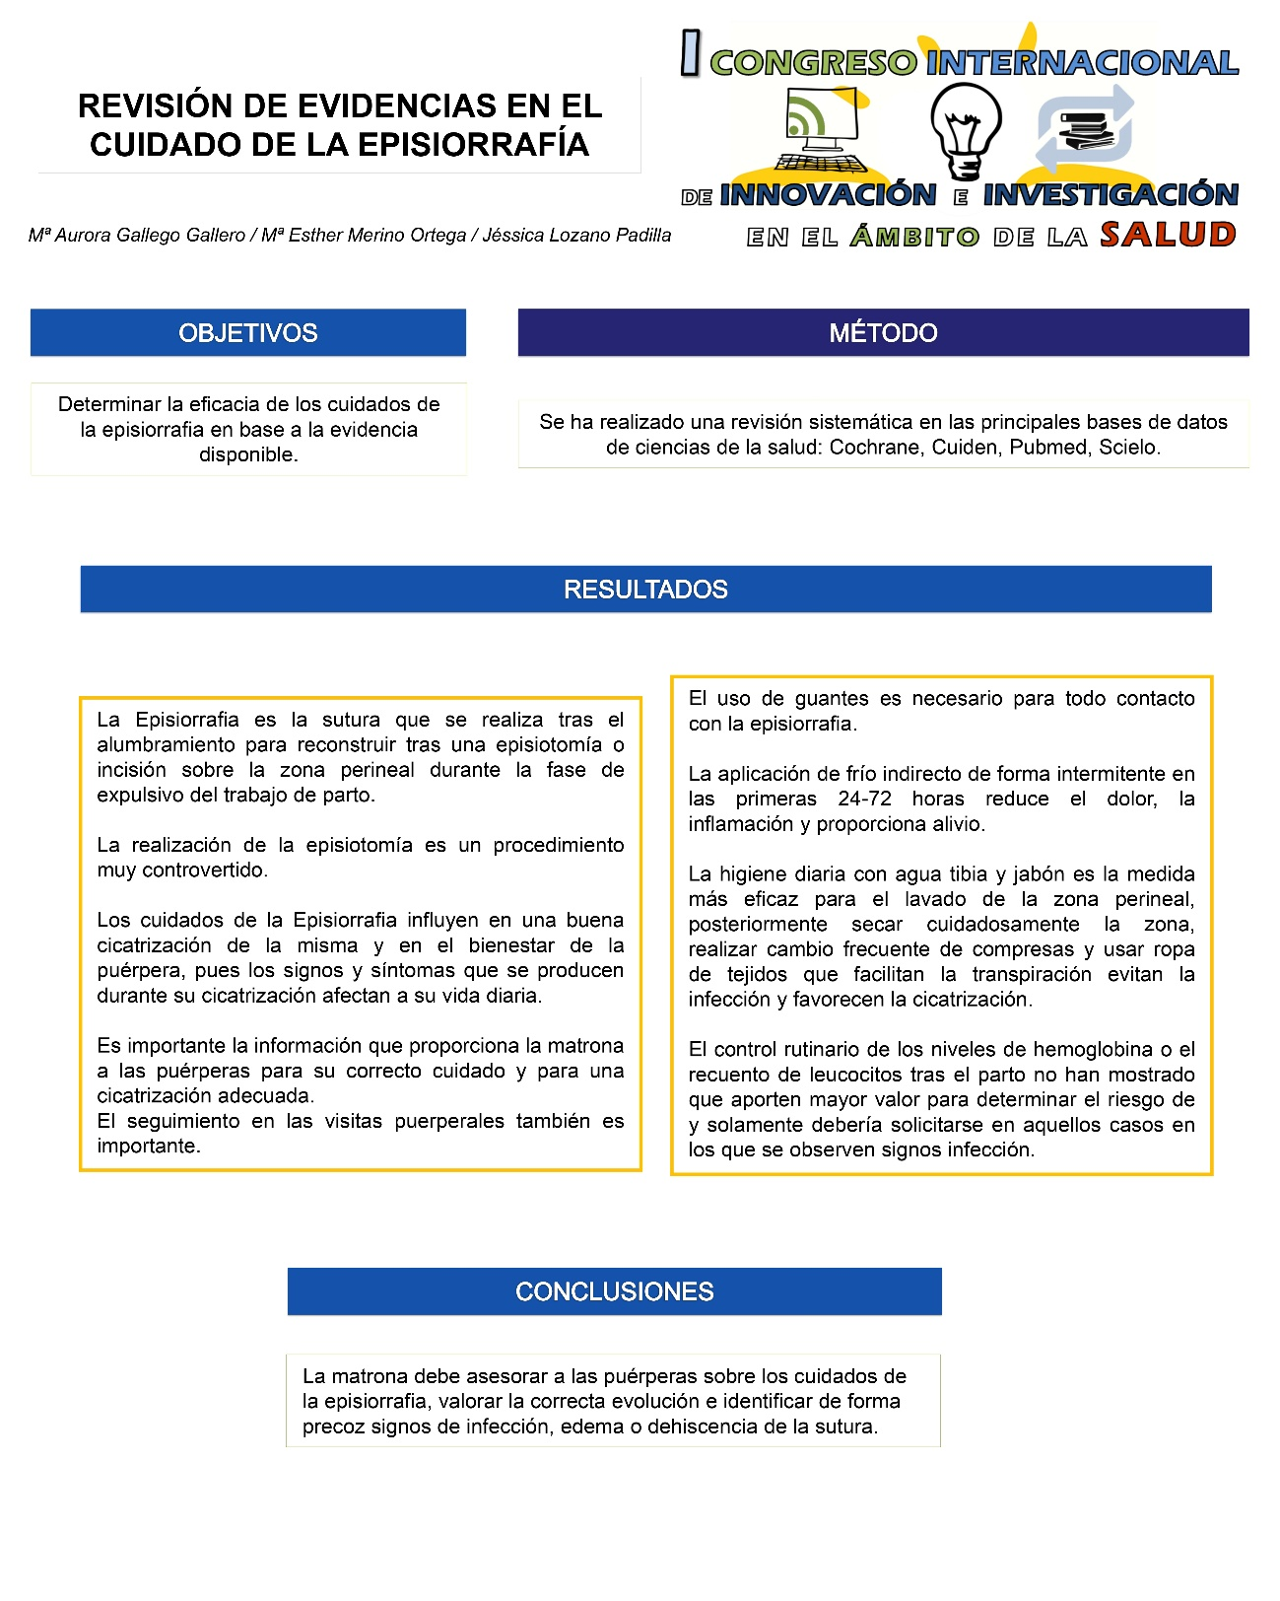

En la descripción de la metodología se describe como se realizó la revisión sistemática que fue una búsqueda bibliográfica en las principales bases de datos como: Cochrane, Cuiden, Pubmed y Scielo. Las palabras clave que se emplearon fueron: episiorrafia, tratamiento, cuidados, infección, antisépticos, puerperio.
Este trabajo surge ante la controversia en las recomendaciones del cuidado de la episiorrafia entre los profesionales sanitarios que atienden a las puérperas tanto en atención primaria como en especializada. Lo publicamos en este congreso para promover la unificación de criterios al respecto y dar a conocer las actuaciones y tratamientos más adecuados en la cicatrización de la episiorrafia.
De los artículos encontrados se seleccionaron los más recientes y en aquellos en los que se pudiera identificar signos de buena evolución de la cicatrización y signos que nos indique la aparición de complicaciones para permitirnos actuar de manera precoz y prevenir lesiones o afectaciones posteriores derivadas de una mala cicatrización. Seleccionamos aquellos artículos en los que se analizaban las actuaciones habituales en la realización de higiene de la zona y cura de la episiorrafia para determinar su nivel de recomendación. Se seleccionaron artículos en los que se analizaba el uso de lociones, tratamientos farmacológicos o cosméticos y su influencia en la cicatrización y en la prevención de aparición de complicaciones en la cicatrización de la episiorrafia como infección, dolor, inflamación, deshicencia…
Además de los artículos se consultaron las recomendaciones de Guías de Práctica Clínica del Ministerio de Sanidad de España, de la Junta de Andalucía y la Asociación de Ginecología y obstetricia.
Se descartaron artículos en los que se trata sobre la actuación ante problemas relacionados con la episiotomía como la incontinencia, fístulas o afectaciones de la zona genital, y aquellos artículos en los que se trataba sobre complicaciones en el puerperio de partos instrumentados no relacionados con los cuidados de la episiorrafia. Se descartaron los artículos que trataban sobre técnicas, indicación o material de sutura de la episiotomía.
Los artículos consultados que respondían a los objetivos que nos planteamos y que utilizamos para elaborar nuestra revisión fueron los siguientes:

Grupo de trabajo de la Guía de práctica clínica de atención en el embarazo y puerperio. Guía de práctica clínica de atención en el embarazo y puerperio. Ministerio de Sanidad, Servicios Sociales e Igualdad. Agencia de Evaluación de Tecnologías Sanitarias de Andalucía; 2014.. Guías de Práctica Clínica en el SNS: AETSA 2011/10

Evaluación de la tintura de guayaba 20 % en el tratamiento de las episiorrafias / Evaluation of 20 % guava tincture in treating episiorrhapies. Blanco Rodríguez, Haydee; Morejón Márquez, Oramis; Falcon Díaz, Marcia; Domínguez Porra, Marelis; Ortega López, Idalmalina. In: Revista Cubana de Farmacia. June 2013 47(2):264-271; Editorial Ciencias Médicas, 2013. Language: Spanish; Castilian, Base de datos: SciELO

Factores de riesgo asociados a dehiscencias de episiorrafias en primíparas del Hospital Román Egoavil Pando de enero – octubre 2015. Villa Rica. Cordova Vergara, Cindy Jazmín; Meza Huacho, John Patrick. In: Universidad Nacional Hermilio Valdizán ; Repositorio Institucional - UNHEVAL; Peru, South America: Universidad Nacional Hermilio Valdizán, 2016. Language: Spanish; Castilian, Base de datos: BASE

Significados durante el puerperio: a partir de prácticas y creencias culturales. M. Prieto B., Brigitte; Ruiz, Carmen Helena. Aquichan , abr2013, Vol. 13 Issue 1, p7-16, 10p. Publisher: Universidad de La Sabana., Base de datos: Complementary Index

Factores de riesgo relacionados a la dehiscencia de las episiorrafias en las puerperas atendidas en el hospital nacional docente madre niño “san bartolomé”, lima 2014. Guevara Cabello, Maricela Mileni. In: Repositorio de Tesis - UNMSM ; Universidad Nacional Mayor de San Marcos; Peru, South America: Universidad Nacional Mayor de San Marcos, 2015. Language: Spanish; Castilian, Base de datos: BASE

Aceite de copaiba en la cicatrización de la episiorrafía en puerperas atendidas en el Hospital Iquitos Cesar Garayar García 2013. Aguirre Ricapa, María del Pilar; Cantaro Pasquel, Katherin Guadalupe; Gurkaco Justiniano, Alejandrina. In: Universidad Nacional Hermilio Valdizán ; Repositorio Institucional - UNHEVAL; Peru, South America: Universidad Nacional Hermilio Valdizán, 2014. Language: Spanish; Castilian, Base de datos: BASE

Factores de riesgo asociados a Dehiscencia de Episiorrafia en el Hospital Vista Alegre Enero – Diciembre 2013. Flores Aranda, Edgar Rolando. In: Universidad Privada Antenor Orrego - UPAO ; Repositorio institucional - UPAO; Peru, South America: Universidad Privada Antenor Orrego - UPAO, 2014. Language: Spanish; Castilian, Base de datos: BASE

Otros artículos consultados en la búsqueda bibliográfica:

Primigesta con dehiscencia de episiorrafìa y fístula rectovaginal / Primigravida with dehiscence of episiorraphy and rectovaginal fístula. Anda Aguilar, Leticia de; Castañeda Solís, Ana Karen; Pérez Castro y Vázquez, Jorge A.. In: Revista de la Facultad de Medicina (México). October 2017 60(5):30-35; Universidad Nacional Autónoma de México, Facultad de Medicina, 2017. Language: Spanish; Castilian, Base de datos: SciELO

Uso de poligalactina 910 2/0 vs catgut crómico o en episiorrafía de pacientes primigestas. Hospital Vicente Corral Moscoso, Cuenca 2010. Ramírez Cabrera, Diana Patricia. In: instname:Universidad de Cuenca ; reponame:Repositorio Digital de la Universidad de Cuenca Language: Spanish; Castilian, Base de datos: BASE

Endometriosis en cicatriz tardía de episiorrafia posparto eutócico. Valencia, Marcelino Hernández; Zárate, Arturo; Quijano, Tomás Hernández; Montes de Oca, María Esther Landero; Godínez, Gregorio Escamilla. Revista Medica del IMSS. may/jun2005, Vol. 43 Issue 3, p237-242. 6p. Language: Spanish. , Base de datos: Academic Search Index

Asistencia obstétrica y trauma perineal. García Hernández, José Ángel; Reyes Iglesias, María Isabel; Cazorla Betancor, Manuel; Delgado Godoy, Carolina; Martín Martínez, Alicia. In Progresos de obstetricia y ginecología. 2007 50(5):273-281 Language: Spanish; Castilian. DOI: 10.1016/S0304-5013(07)73186-2, Base de datos: ScienceDirect

EPISIOTOMY: FEELINGS AND CONSEQUENCES EXPERIENCED BY MOTHERS. Daniela Medeiros Lopes; Alan Santos Bonfim; Aline Gama Sousa; Lisandra Santana Oliveira Reis; Luciano Marques Santos. In: Revista de Pesquisa : Cuidado é Fundamental Online, Vol 4, Iss 1, Pp 2623-2635 (2012); Web server without geographic relation, Web server without geographic relation (org): Universidade Federal do Estado do Rio de Janeiro, 2012. Language: English; Portuguese, Base de datos: BASE

El resumen de nuestro trabajo y que presentamos para la aceptación del mismo en el congreso fue el siguiente:

INTRODUCCION
La episiorrafia es la sutura que se realiza tras el alumbramiento para reconstruir tras una episiotomía o incisión sobre la zona perineal durante la fase de expulsivo del trabajo de parto.
La realización de la episiotomía es un procedimiento muy controvertido.
Los cuidados de la Episiorrafia influyen en una buena cicatrización de la misma y en el bienestar de la puérpera, pues los signos y síntomas que se producen durante su cicatrización afectan a su vida diaria.
Es importante la información que proporciona la matrona a las puérperas para su correcto cuidado y para una cicatrización adecuada. El seguimiento en las visitas puerperales también es importante.

OBJETIVO:
Conocer le evidencia de los cuidados de la episiorrafia en las puérperas.

METODOLOGIA:
Se ha realizado una revisión sistemática en las principales bases de datos de ciencias de la salud como: Cochrane, Cuiden, Pubmed, Scielo.

PALABRAS CLAVE: Episiorrafia, Cuidados, Puerperio, Antisepticos, Deshicencia.

RESULTADOS:
El uso de guantes es necesario para todo contacto con la episiorrafia.
La aplicación de frio en la zona perineal en las primeras 24-72 horas reduce el dolor la inflamación y proporciona alivio a la mujer. Se debe colocar el hielo de forma intermitente y nunca aplicarlo directamente, ni dejarlo más de 24 horas.
La higiene diaria con agua tibia y jabón es la medida más eficaz para el lavado de la zona perineal que presenta episiorrafia.
Tras el lavado es importante secarla bien y realizar un cambio frecuente de compresa de tipo ginecológica para evitar la humedad, de este modo se favorece la cicatrización y evita la infección.
Se debe indicar a la mujer que utilice prendas de ropa que favorezcan la transpiración de la zona perineal pues mejora la cicatrización.
La matrona debe valorar la aparición de signos de edema, la presencia de dolor o secreciones purulentas, o la dehiscencia de la zona de sutura, así como en caso de fiebre superior a 38ºC en el postparto descartar que la episiorrafia sea el foco de la infección.
El control rutinario de los niveles de hemoglobina o el recuento de leucocitos tras el parto no han mostrado que aporten mayor valor para determinar el riesgo de y solamente debería solicitarse en aquellos casos en los que se observen signos infección.

CONCLUSIONES:
La matrona es la profesional responsable de valorar la correcta evolución de la cicatrización de la episiorrafia, aplicando frío local para disminuir la inflamación en el puerperio inmediato, indicando a las puérperas cómo realizar la higiene de la zona perineal con agua tibia y el uso de compresas de tipo ginecológicas e identificando de forma precoz signos de infección. En el puerperio tardío debe valorar la presencia de signos de deshicencia, infección o edema en la sutura.

